 | #cardie972 | DNL Anglais  Histoire et Anglais  http://site.ac-martinique.fr/cardie |  | 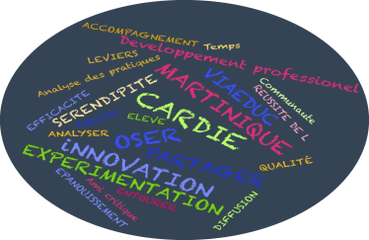
- Niveau Possible: 4ème
- Thème recouvert des futurs EPI: Langues et cultures étrangères et régionales
- Type d’intervention: Co animation, Co réflexion, Co intervention, Enseignement distinct, Dédoublement
- Dispositif actuel: Module académique: Renforcement de la langue vivante dans le cadre des sections euro-caribéennes
Descriptif :
Exemple d’un projet sur la découverte des traites négrières et de l’esclavage dans le monde anglophone en classe de 4ème. Les élèves travaillent sur des sources écrites en langue anglaise. Ils peuvent ainsi découvrir les similitudes et les différences de ces deux phénomènes dans le monde francophone et le monde anglophone. Ils peuvent ensuite réinvestir les connaissances acquises par la fréquentation des sources choisies en faisant partager celles-ci avec des élèves d’autres pays de l’Union Européenne voire de la Caraïbe via la plateforme collaborative Etwinning.
Variables didactiques et pédagogiques  Connaître les notions-clés, du vocabulaire et des éléments de connaissances en anglais sur le thème des traites négrières et l’esclavage  Développer la connaissance de la culture de l’Autre  Faire connaître à d’autres élèves européens la réalité des traites négrières et de l’esclavage dans la Caraïbe via la plateforme Etwinning :  Production de mémoires d’esclaves en anglais à la manière de Mary Price  Evaluation des compétences langagières (production écrite et orale) et des connaissances acquises en anglais |  |  | Dans quels Buts?  Travailler sur le thème « les traites négrières et l’esclavage » en 4ème  Apprentissage de l’analyse de documents historiques sources en langue anglaise  Travail collaboratif incluant l’utilisation d’outils numériques via la plateforme Etwinning  Apprentissage de la prise de parole en continue

